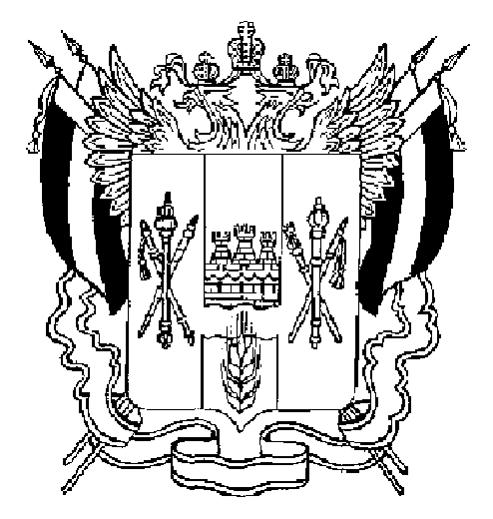

РАСПОРЯЖЕНИЕ

ГУБЕРНАТОРА
РОСТОВСКОЙ ОБЛАСТИ

от 16.03.2020 43

г. Ростов-на-Дону

О введении режима повышенной готовности
на территории Ростовской области и мерах по предотвращению распространения новой коронавирусной инфекции (2019-nCoV)

В связи с угрозой возникновения чрезвычайной ситуации, связанной с распространением на территории Ростовской области новой коронавирусной инфекции (2019-nCoV), в соответствии с Федеральным законом от 21.12.1994 № 68-ФЗ «О защите населения и территорий от чрезвычайных ситуаций природного и техногенного характера», Федеральным законом от 30.03.1999 № 52-ФЗ «О санитарно-эпидемиологическом благополучии населения», постановлением Главного государственного санитарного врача Российской Федерации от 02.03.2020 № 5 «О дополнительных мерах по снижению рисков завоза и распространения новой коронавирусной инфекции (2019-nCoV)»:

1. Ввести на территории Ростовской области режим функционирования «Повышенная готовность» для органов управления и сил территориальной (областной) подсистемы единой государственной системы предупреждения и ликвидации чрезвычайных ситуаций с 00 час. 00 мин. 17 марта 2020 г. до особого распоряжения.
2. Запретить на территории Ростовской области на период действия режима «Повышенная готовность» проведение:
спортивных, культурных и иных мероприятий между образовательными организациями с участием студентов;
детских межшкольных, межмуниципальных спортивных, культурных и иных мероприятий;
спортивных, зрелищных, публичных и иных массовых мероприятий с числом участников более 500 человек.
3. Рекомендовать органам исполнительной власти Ростовской области, органам местного самоуправления муниципальных образований в Ростовской области, организациям максимально сократить количество проводимых массовых мероприятий, в том числе деловых, спортивных, культурных, развлекательных и по возможности проводить их в видеоформате или без зрителей, допуская возможность проведения только чрезвычайно важных и неотложных мероприятий, за исключением мероприятий указанных в пункте 2 настоящего распоряжения
4. Рекомендовать гражданам, проживающим и (или) прибывающим на территорию Ростовской области, посещавшим страны (территории), где зарегистрированы случаи новой коронавирусной инфекции (2019-nCoV):
4.1. Передавать сведения о месте и дате их пребывания, возвращения на «горячую линию» министерства здравоохранения Ростовской области по номеру телефона 8 (928) 767-38-91 и Управления Федеральной службы по надзору в сфере защиты прав потребителей и благополучия человека по Ростовской области 8 (863) 251-06-12, 8-800-100-74-17, 8 (928) 169-96-18, 8 (863) 282-82-64.
4.2. При выявлении первых признаков респираторной инфекции оставаться дома (по месту пребывания) и немедленно обращаться за медицинской помощью в медицинскую организацию по месту прикрепления с предоставлением информации о своем пребывании на территории, где зарегистрированы случаи новой коронавирусной инфекции (2019-nCoV), для оформления листов нетрудоспособности без посещения медицинских организаций (на дому).
4.3. Соблюдать постановления (предписания) специалистов Управления Федеральной службы по надзору в сфере защиты прав потребителей и благополучия человека по Ростовской области о нахождении в режиме изоляции на дому (по месту пребывания).
5. Рекомендовать гражданам, прибывшим на территорию Ростовской области из Китайской Народной Республики, Республики Корея, Итальянской Республики, Французской Республики, Федеративной Республики Германия, Королевство Испания, Исламской Республики Иран, а также других государств с неблагополучной ситуацией с распространением новой коронавирусной инфекции (2019-nCoV), помимо мер, предусмотренных пунктом 4 настоящего распоряжения, обеспечить самоизоляцию на дому (по месту пребывания) на срок 14 дней со дня возвращения в Российскую Федерацию (не посещать работу, учебу и общественные места).
6. Рекомендовать всем работодателям осуществляющим деятельность на территории Ростовской области:
6.1. Оказывать работникам, прибывшим из стран (территорий), где зарегистрированы случаи новой коронавирусной инфекции (2019-nCoV), содействие в обеспечении соблюдения режима самоизоляции на дому (по месту пребывания).
6.2. При поступлении запроса Управления Федеральной службы по надзору в сфере защиты прав потребителей и благополучия человека по Ростовской области незамедлительно представлять информацию обо всех контактах заболевшего новой коронавирусной инфекцией (2019-nCoV), в связи с исполнением им трудовых функций, обеспечить проведение дезинфекции помещений, где находился заболевший.
7. Рекомендовать юридическим лицам и индивидуальным предпринимателям, осуществляющим деятельность в местах массового скопления людей (в том числе в торговых объектах, в местах проведения театрально-зрелищных, культурно-просветительных или зрелищно-развлекательных мероприятий) и перевозки авиационным, железнодорожным, автомобильным транспортом, организовать мероприятия по усилению режима текущей дезинфекции.
8. Министерству здравоохранения Ростовской области (Быковская Т.Ю.) обеспечить выполнение мероприятий, предусмотренных пунктом 2 постановления Главного государственного санитарного врача Российской Федерации от 02.03.2020 № 5 «О дополнительных мерах по снижению рисков завоза и распространения новой коронавирусной инфекции (2019-nCoV)».
9. Комиссии по обеспечению санитарно-эпидемиологического благополучия населения Ростовской области обеспечить ежедневное предоставление информации о случаях выявления новой коронавирусной инфекции (2019-nCoV) и мероприятиях по предотвращению ее распространения на территории Ростовской области в управление информационной политики Правительства Ростовской области (Тюрин С.В.).
10. Управлению информационной политики Правительства Ростовской области (Тюрин С.В.) обеспечить:
10.1. Размещение (опубликование) настоящего распоряжения на официальном сайте Правительства Ростовской области в информационно-телекоммуникационной сети «Интернет».
10.2. Информирование населения о случаях выявления новой коронавирусной инфекции (2019-nCoV) и мероприятиях по предотвращению ее распространения на территории Ростовской области.
11. Настоящее распоряжение вступает в силу со дня его официального опубликования.
12. Контроль за исполнением настоящего распоряжения оставляю за собой.

Губернатор
Ростовской области В.Ю. Голубев

Распоряжение вносит
департамент по предупреждению
и ликвидации чрезвычайных
ситуаций Ростовской области

